PEDIDO DE PROVIDÊNCIAS Nº 785/2021

Recolhimento de árvore tombada na Rua João Alfredo Kraemer, em frente ao número 200, no Bairro Roselândia.

Solicita-se, após os trâmites regimentais, que seja enviada cópia da presente proposição ao Poder Executivo, para que realize as seguintes providências:
Recolhimento de árvore tombada na Rua João Alfredo Kraemer, em frente ao número 200, no Bairro Roselândia.
Novo Hamburgo, 10 de março de 2021.
Vereador Felipe Kuhn Braun

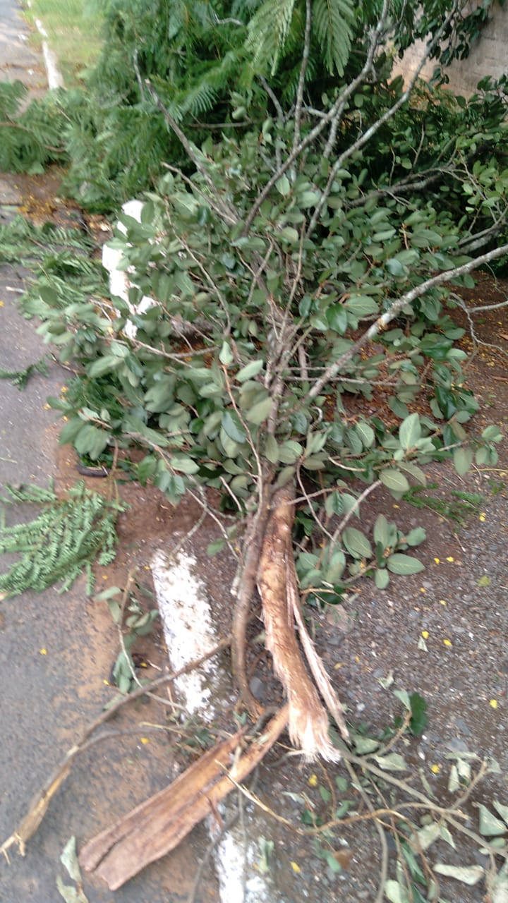

Obs.: Redação conforme original do autor.
/AS

